Excavaciones En Obra

Indice.

- Objetivo
- Referencia
- Alcance
- Definiciones
- Responsabilidades
- Descripción del éstandar.
- Riesgos Asociados.
7.1 Atrapamiento
7.2 Caida a distinto nivel
7.3 Caida de materiales y herramientas
7.4 Acumulacion de Gases
7.5 Contacto Electrico
7.6 Golpe de Maquinarias
7.7 Atropello
7.8 Caida de peatones

- Consideraciones Generales
- Restricciones
- Anexo 1.- Lista de chequeo Excavaciones
- Anexo 2.- Lista de chequeo Maquinarias

- Objetivo:

Establecer la forma correcta de realizar trabajos en las excavaciones, manteniendo una secuencia lógica de la tarea para que la operación se realice en forma eficiente y con la máxima seguridad, sin que con ello se vea afectada la integridad física de terceros, del personal de obra, daño a materiales, equipos y/o instalaciones.

- Referencia:
Nch 349 :Disposiciones de seguridad en excavaciones.
Nch 348 Of.53 :Prescripciones generales acerca de cierros provisionales.
Nch 351 :Prescripciones generales de seguridad para escalas portátiles de madera.
Nch 1411\1 :Letreros de Seguridad.

- ALCANCE.
De acuerdo a Inventario de Peligros (IPER), el presente Instructivo deberá estar en conocimiento de todo el personal de constructora de la obra, además debe tener conocimiento de este documento el personal del subcontratista que tenga directa relación con esta labor.
El presente procedimiento se aplica, y debe ser respetado y cumplido por todos los trabajadores de ICF Limitada que desarrollen trabajos en excavaciones, así también por todos aquellos trabajadores de empresas subcontratistas que ejecuten actividades dentro de ella.
La jefatura debera chequear periodicamente el correcto estado de las excavaciones y zanjas y sus elementos constituyentes.
Las excavaciones y/o zanjas deberan estar delimitadas mediante mallas faeneras o cercos rigidos de acuerdo a la profundidad de la excavacion.
Toda excavación o zanja debe ser aislada o protegida mediante un cierro, baranda u otra defensa adecuada. En caso en que las excavaciones o zanjas se realicen en la vía pública, se debe además colocar luces rojas durante la noche que adviertan su proximidad al público transeúnte.

4.- DEFINICIONES:

EXCAVACION: La excavación es el movimiento de tierras realizado a cielo abierto y por medios manuales, utilizando pico y palas, o en forma mecánica con excavadoras, y cuyo objeto consiste en alcanzar el plano de arranque de la edificación, es decir las cimentaciones.

TALUD Se entiende por talud en las obras de construcción a la pendiente de un muro, la que es más gruesa en el fondo que en la parte superior de éste, de modo que así resista la presión de la tierra tras él; acumulados por el movimiento continuo de tierra o el acopio de esta mientras se realiza una o varias excavaciones

ENTIBACION: Es un tipo de estructura de contencion provisional, se crea mediante tablones de madera o elementos metálicos y placas cuadradas, de dimensiones que rondan un metro por un metro. Hay también paneles de mayores dimensiones ya montados. Se emplean en zanjas o desmontes provisionales.

ZANJA: Es un tipo de excavacion que es mas larga que ancha o profunda, utilizada preferentemente para soportes de edificios, contencion o encausamiento de aguas, instalaciones de cañerias, etc.

5.- RESPONSABILIDADES.

Administrador de Obra:
Es responsable de la provisión de recursos, para ejecutar las actividades asociadas a este instructivo.

Jefe de Terreno:
Es responsable de planificar y controlar los recursos asignados para el movimiento de tierra, además de organizar los aspectos operativos de la faena con una visión global de la obra. Está a cargo de organizar las actividades de excavaciones y movimientos de tierra en su área, de acuerdo a la programación de la obra.
- Debe cumplir con los requerimientos de calidad establecidos para la obra.
- Debe elaborar y difundir este instructivo con su línea de supervisores.
- Tiene la responsabilidad respecto de revisar y hacer cumplir este instructivo.

Bodeguero:
Está a cargo de organizar las necesidades planteadas según lo indique la planificación del Jefe de Terreno a las actividades de excavaciones y movimientos de tierra. Además respaldará los certificados de botadero correspondientes a las cantidades de material extraído por la obra.

Supervisor:
Tiene la responsabilidad de ejecutar y controlar, con el personal a cargo las actividades de excavaciones y movimientos de tierra asignada por el Jefe de Terreno y solicitar los recursos necesarios para su consecución. Debe ejecutar las faenas según especificaciones y planos además de las indicaciones de la obra. Debe llenar el protocolo de autocontrol. Instruye a sus trabajadores sobre el instructivo de trabajo. Es el responsable la fiscalización en terreno, de las actividades de este instructivo.

De los Jefes de Obra:
Todo Jefe de Obra que reciba este procedimiento tiene la obligación de darlo a conocer a sus trabajadores, especialmente entre aquellos que realizan estas actividades, ya sea en forma permanente o provisoria, destacando tanto los riesgos más relevantes como asimismo su forma de control. (Obligación de informar los riesgos laborales.- Art. 21. Decreto 40 - Ley 16.744).
Dictar charlas de cinco minutos diariamente al personal involucrado, respecto a los riesgos asociados al trabajo a ejecutar.
Usar y exigir en terreno el uso de todos los elementos de protección personal que corresponde al trabajo a realizar.
Verificar la existencia y el buen funcionamiento de los equipos asociados a cada trabajo.
Velar por el cumplimiento a cabalidad de este procedimiento de trabajo seguro.
Inspeccionar en forma previa al inicio de los trabajos el estado del terreno con el fin de evaluar y aplicar medidas en caso que sea necesario para resguardar ka seguridad de sus trabajadores

De los Trabajadores (Personal propio y externo)
Participar activamente en la capacitación que imparta el supervisor relacionado con el trabajo.
Cumplir en todas sus partes con el presente procedimiento.
Usar siempre todos sus elementos de protección personal y mantenerlos en buen estado.
Velar por su seguridad y la de sus compañeros
Informar a su supervisor el deterioro de equipos de protección personal, fallas en equipos, máquinas, herramientas o partes para su reemplazo.

ASESOR EN PREVENCION DE RIESGOS
Asesora al Administrador de Obra y la línea de mando superior en materia de Seguridad, Higiene y Medio Ambiente. Vela por el fiel cumplimiento de estas disposiciones informando oportunamente a quien corresponda las infracciones que se cometen.
Archiva la documentación, en base al personal en todo lo referente a este instructivo y los registros que se generen.
El Asesor en Prevención deberá revisar constantemente las áreas de trabajo de excavaciones, realizando inspecciones y deteniendo los trabajos en caso de presentarse un riesgo inminente para los trabajadores al interior de las excavaciones, o aquellos que transiten por las inmediaciones de esta y no se encuentren protegidas.

6.- DESCRIPCION DEL ESTANDAR.

Es de suma importancia, el cabal cumplimiento de todas las recomendaciones dadas en el presente procedimiento.
Se debe revisar diariamente el perímetro superior de la excavación para detectar la presencia de grietas, además revisar permanentemente las paredes de la excavación para detectar la presencia de materiales sueltos.
Toda excavación o zanja deberá ser aislada o protegida mediante un cierro, baranda u otra defensa adecuada, la cual debe ser de material resistente de ser traspasada por una persona.
Toda excavación superior a 2 metros deberá contar con baranda dura. Entendiendo por tal un sistema de contención que no se pueda romper fácilmente con el uso de las manos, como por ejemplo, solo uso de cinta de peligro o malla de vialidad, sino debe estar construida con materiales resistentes, como madera, fierros, perfiles etc.
Se deberá colocar señales de seguridad dentro y fuera de la obra, que indique: Peligro excavación profunda, el cual debe ser de fondo de color Amarillo con letras negras.
En las faenas de excavaciones se deberá disponer durante las horas de trabajo, de luz suficiente, sea natural o artificial.
Solo estarán autorizados los trabajadores que hayan sido designados por el Jefe de Obra, Supervisor o Jefe de Terreno para realizar la tarea.
Las Medidas de Seguridad y control deben ser permanentes por parte del encargado del área o persona responsable quien deberá ocuparse de que sean constantemente mantenidas.
El personal deberá contar con tener todos los elementos de protección personal antes de realizar el trabajo. El uso obligado de los implementos de seguridad incluye casco, calzado, lentes y chaleco reflectante.
Los elementos de protección personal se deberán utilizar en forma permanente, además deben estar en buenas condiciones para su uso y contar con certificación del fabricante, sobre todo para los equipos de contención de caídas.
Las modificaciones del presente procedimiento se realizarán con la aprobación del experto en prevención de riesgos en obra.
Advertir de condiciones inseguras de las excavaciones, movimiento de tierra que pueda generar un riesgo para los trabajadores.

Las excavaciones que comprendan un talud superior a 3 metros, medidos desde la base deberán poseer malla gallinera o biscocho evitando el rodado de materiales y piedras al interior de la excavación. La misma deberá además evitar riesgo de aplastamiento por caída o desprendimiento de tierra.
Se debe mantener el borde de la excavación despejado para facilitar el libre desplazamiento y evitar las caídas de materiales
Informar a todo el personal de la faena, tanto interno, externos y subcontratistas sobre los riesgos existentes (Charla de Inducción a los Riesgos y Obligación de Informar).
Inspección diaria de excavación por parte del supervisor mediante lista de chequeo.
Inspeccionar lechada de paredes dentro de la excavación periódicamente para asegurar la humectación permanente de las mismas.
Inspección del estado de los camiones y excavadora (señales acústicas e iluminación, frenos y neumáticos).
Inspección de las áreas de tránsito.
Los trabajadores deberán informar cualquier acción o condición riesgosa que pudiese producir un Incidente.
Prohibir la continuación de la faena de excavación si no se cumplen las medidas de seguridad antes descritas.
No se deberá socavar al pie del talud de la excavación ya que esto puede producir un contra talud, si esto se produce accidentalmente, provocar desde arriba la caída del material o terreno saliente
El ingreso a la excavación (>1.0 mts) se deberá realizar mediante escala normada y/o autorizada por APR, la cual deberá estar fijada en sus extremos para evitar movimientos al ser utilizada y superará a lo menos en 1.0 mt el borde de la excavación. Estas escalas no podrán estar a más de 15 mts. de separación.
Las pasarelas se confeccionaran en base a las siguientes imágenes.
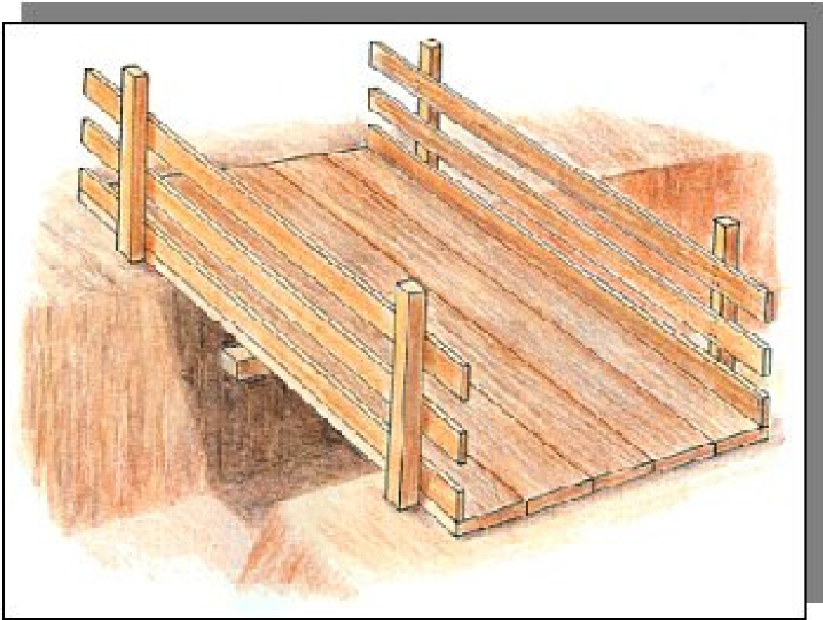
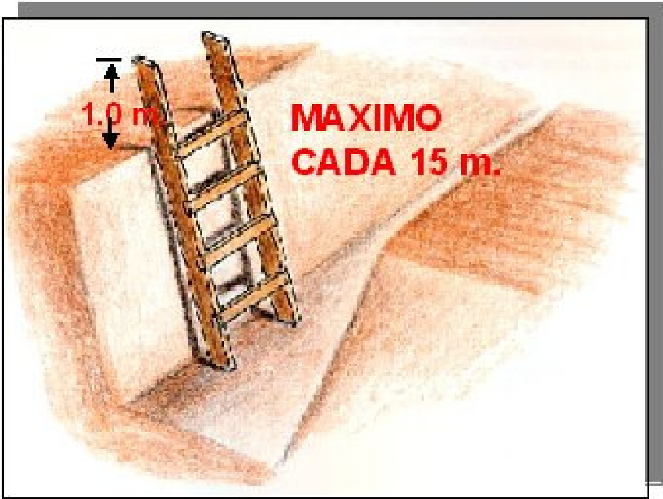

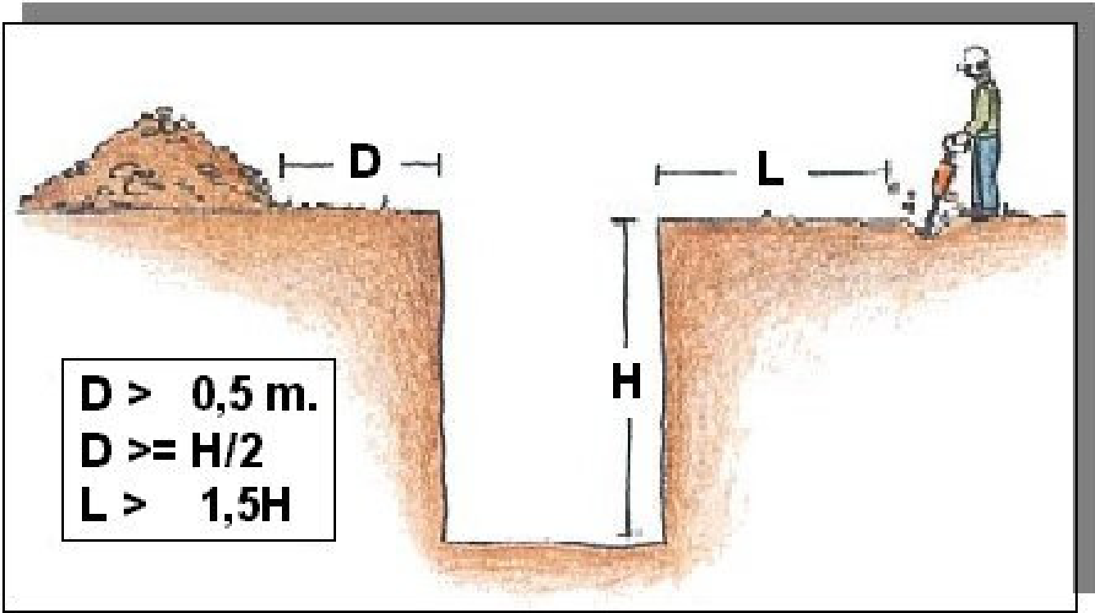
En el caso de que el material excavado deba ser dejado a un costado de la excavación, este deberá ser apilado a una distancia mínima de 1,5 mts del borde para evitar el aumento de la carga estática que provoque un derrumbe y será depositado temporalmente, por lo tanto no deberá provocar interferencia en la faena.

En excavaciones de 3.0 mts o más de profundidad se colocarán barandas duras en bordes de excavación y rodapiés (doble baranda y malla de vialidad), la cual no podrá quedar a menos de 1,5 mts del borde de esta.
Medida complementaria de punto anterior, es que sobre talud de excavación de más de 3mt de profundidad, se instalará malla bizcocho desde la parte superior a la base de la excavación, con el fin de contener algún posible desprendimiento y que este quede cazado al interior.
Trabajadores expuestos a rayos UV, deberán usar protección solar dispuesta en la bodega de la obra.
Cuando se trabaje en presencia de agua o barro, se exige el uso de botas de goma con puntera de seguridad.
Además, es necesario procurar la ventilación de pozos profundos, donde se asegure la presencia adecuada de oxígeno, como también detectar la presencia de gases nocivos para los trabajadores

- Riesgos Asociados y Medidas de Control.

7.1.- Atrapamiento, aplastamiento, asfixia, por derrumbe de las paredes o del material acopiado.
El material retirado de las excavaciones, independiente de la naturaleza o profundidad de estas, deberá ser acopiado con una distancia mínima de 60 centímetros del borde de la excavación.
Diariamente las excavaciones serán revisadas por el supervisor a cargo de las tareas, identificando grietas, resequedad, desprendimiento de materiales.
No se permitirá la circulación de vehículos por el perímetro de las excavaciones a una distancia seguridad menor a 0.5 veces su profundidad.
En caso de que por medidas coyunturales no sea posible mantener la distancia de seguridad, mínima de 0.5 veces su profundidad. No debe haber trabajadores al interior de las excavaciones durante el tránsito de los vehículos.
Se podrá exigir arnés de seguridad en las excavaciones que posean una profundidad superior a 4 metros, con conexión a una cuerda de vida.
Se deberá instalar rodapié en las excavaciones donde el material retirado presente gran cantidad de piedras, bolones o grava de gran tamaño.
En caso de que la presencia de material vegetal sea importante, o bien en aquellos casos donde exista gran presencia de suelo arenoso se deberá entibar la excavación a fin de evitar desprendimiento de materiales.

  - Caídas de personas desde el borde de la excavación
Las excavaciones deberán estar delimitadas con señalética y cerco perimetral, el cual dependiendo de la profundidad deberá contar con baranda dura cuando la profundidad sea igual o superior a 2.5 metros. En los casos de que la excavación sea inferior se podrá instalar malla vialidad y cinta de peligro.
El sector de acceso a la excavación deberá estar debidamente señalizado y contar con escala y pasamanos.
El sector de acceso deberá permitir el ingreso seguro a la excavación, para lo cual se deberá construir una baranda que sobrepase 1 metro hacia arriba desde el punto de ingreso a la excavación. Este acceso contará con baranda, rodapié y pasamano.

7.3 Golpes por caídas de herramientas o materiales:
Los materiales provenientes de la excavación se dispondrán a una distancia mínima de 60 centímetros al borde de la misma.
Se explicará a trabajadores, línea de mando y empresas contratistas y subcontratistas y se respetara la obligación de prohibir dos trabajos en la misma vertical, esto es que no podrán trabajar dos personas en diferentes niveles si existe riesgo de caída de objetos, materias, materiales o personas que pueda afectar de manera directa a la persona que realiza labores en el nivel inferior.

  - Intoxicación por acumulación de gases.
Los trabajos que deban ser realizados en excavaciones donde existe riesgo de emanación de monóxido de carbono, dióxido de carbono, acido sulfúrico, acido sulfhídrico u otros que pongan en riesgo a los trabajadores, serán realizados siempre con extrema precaución.
En aquellas excavaciones donde se intervengan sectores que hayan servido de contenedores de materias orgánicas u otras que se desconozca su procedencia, pero que exista riesgo de intoxicación se procederá la intervención con todos los implementos de seguridad necesarios para el acceso seguro de los trabajadores, considerando como mínimo calzado de seguridad, casco, guantes, lente de protección y mascarilla para gases apropiado a la actividad y riesgo.
Cuando exista siquiera duda de acumulación de gases al interior de estanques u excavaciones, se deberá establecer primero la naturaleza de la concentración de gases, realizando mediciones de las concentraciones existentes, informando al Asesor en Prevención de Obra. Este coordinara con Mutual de seguridad la medición de los gases para determinar la naturaleza y control de riesgos asociados.

  - Contacto eléctrico con redes subterráneas existentes.
En aquellos proyectos donde se deba intervenir un sector donde exista cableado subterráneo, se contará con los planos de las instalaciones eléctricas, de red de gas natural y/o red de alcantarillado.
No se deberán realizar trabajos de excavación o movimiento de tierra en aquellos sectores donde exista cableado subterráneo energizado.

  - Golpes por maquinas:
El sector de ingreso, tránsito y carguío de camiones se mantendrá delimitado completamente, prohibiendo el ingreso de personal al sector de trabajo,
El conductor del camión debe estar fuera de la cabina y lejos del sector de carga y del giro de la excavadora mientras se realice el carguío del vehículo.

  - Atropello en tránsito de camiones:
El traslado del material se realizara a través de camiones tolva los cuales deberán estar en buen estado mecánico (frenos, neumáticos, alarmas sonoras, estado de la tolva, luces, etc.) y sus conductores con sus respectivas licencias.
El camión deberá situarse de manera aculatada para el llenado de tolva.
La excavadora tomara y descargará la tierra o el escombro que proviene desde la excavación. Durante esta labor el conductor del camión deberá abandonar la cabina del camión con todos sus elementos de protección personal básicos (casco, antiparras, calzado de seguridad, chaleco reflectante)
El material excavado será recogido y depositado sobre el camión, y la carga deberá ser cubierta por una lona que cubrirá la totalidad de la carga (queda prohibido la salida de obra a camiones con la carga descubierta).
Todos los conductores deberán contar con su licencia Clase A4 y sólo se permitirá Clase A2 a aquellos que su licencia sea anterior a la modificación de la Ley 18.290 y esté explícitamente mencionada en dicha licencia de conducir.
Todo el material de excavación que se retire de obra debe ser trasladado a botaderos autorizados.

  - Caída de peatones.
El supervisor a cargo de las tareas de excavaciones, conexiones de red sanitaria, electrica, gas, proyectos viales o cualquier otro que necesariamente deba realizar trabajos en la calzada o via publica, debera mantener debidamente delimitado el sector de trabajos.
Todas las excavaciones exteriores se mantendran permanentemente delimitadas mediante mallas faeneras o cercos rigidos de acuerdo a la profundidad de la excavacion, ademas de las señales de peligro de caida debidamente instaladas.
Se instalaran cierros fácilmente identificables aun en condiciones de poca iluminación, para lo cual se instalaran focos o luces de advertencia en las excavaciones exteriores.

8.- De interior de las excavaciones

Cuando se efectúen faenas que produzcan vibraciones, percusión o trepidación, éstas no se pueden efectuar a una distancia menor a 1,5 veces la profundidad de la excavación.
El tránsito de vehículos y maquinarias se realizara a una distancia mínima de 05 veces la profundidad de la excavación.
Es posible que la excavación desestabilice edificios o fundaciones colindantes, por lo que siempre se debe recurrir a un especialista para estudiar e indicar las soluciones o precauciones a tomar a cargo de un ingeniero civil o mecánico de suelos; y las acciones referentes a los refuerzos o apuntalamientos necesarios para asegurar la estabilidad de las excavaciones y de dichas construcciones.
El acopio de materiales se realizara a una distancia mínima de 60 centímetros del borde la excavación, considerando además la siguiente tabla de acuerdo a la naturaleza del terreno y ángulo de máximo que puede presentar la excavación en sus muros interiores.

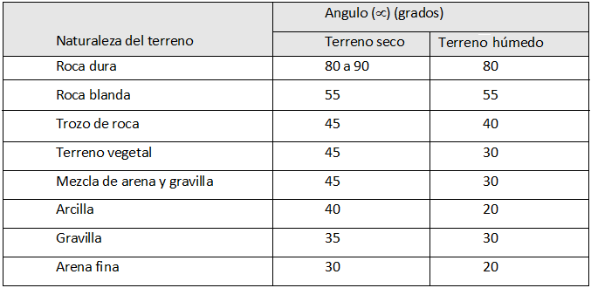

9.- Restricciones:

La distancia de acopio de materiales no podrá estar a menos de 0,60 m.
En ningún caso se deberá socavar al pie del talud, Si esto ocurriera accidentalmente, se deberá eliminar el socavado provocando la caída del material saliente desde el borde de la excavación.
Las excavaciones o zanjas nunca podrán estar sin un medio de acceso, independiente la profundidad de estas.
Para excavaciones menores siempre se contara con escalas de acceso, prohibiendo que trabajadores salten al interior de estas.
Las excavaciones o zanjas siempre deberán estar delimitadas y advertir sus peligros.
Las escalas en las zanjas no deberán estar alejadas más de 15 metros, entre si y se extenderán desde el fondo de la zanja hasta, por lo menos 1 metro., sobre la superficie del suelo.
Si se realizaran faenas que produzcan vibraciones, percusión o trepidación, estas no se podrán efectuar a una distancia menor a 1,5 veces la profundidad de la excavación.
Especial cuidado se deberá tener cuando se efectúen trabajos de compactación de suelos al borde o en el fondo de la excavación, para lo cual se deberán efectuar siempre los refuerzos necesarios en las paredes de ella.
Se deberá evitar la presencia de agua en las excavaciones.
Ningún trabajador podrá mantenerse al interior de las excavaciones si existe tránsito de vehículos a menos de 1.5 veces la profundidad de la excavación.
Ningún trabajador se podrá mantener al interior de una excavación si se está realizando trabajos de mejoramiento de terreno con rodillos, vibro pisón u otro que produzca vibración a menos de 1.5 veces la profundidad de la excavación.





